ROCAS MASCOTAS
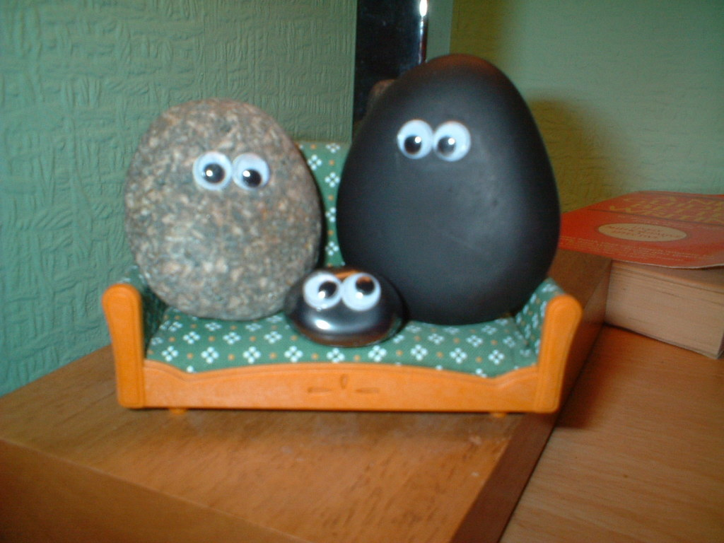
Red de rocas mascotas. (2003, 1 de enero). Roca mascota [Imagen en línea]. Wikimedia Commons. Extraído de https://commons.wikimedia.org/wiki/File:Pet_rock.jpg

PATILLAS
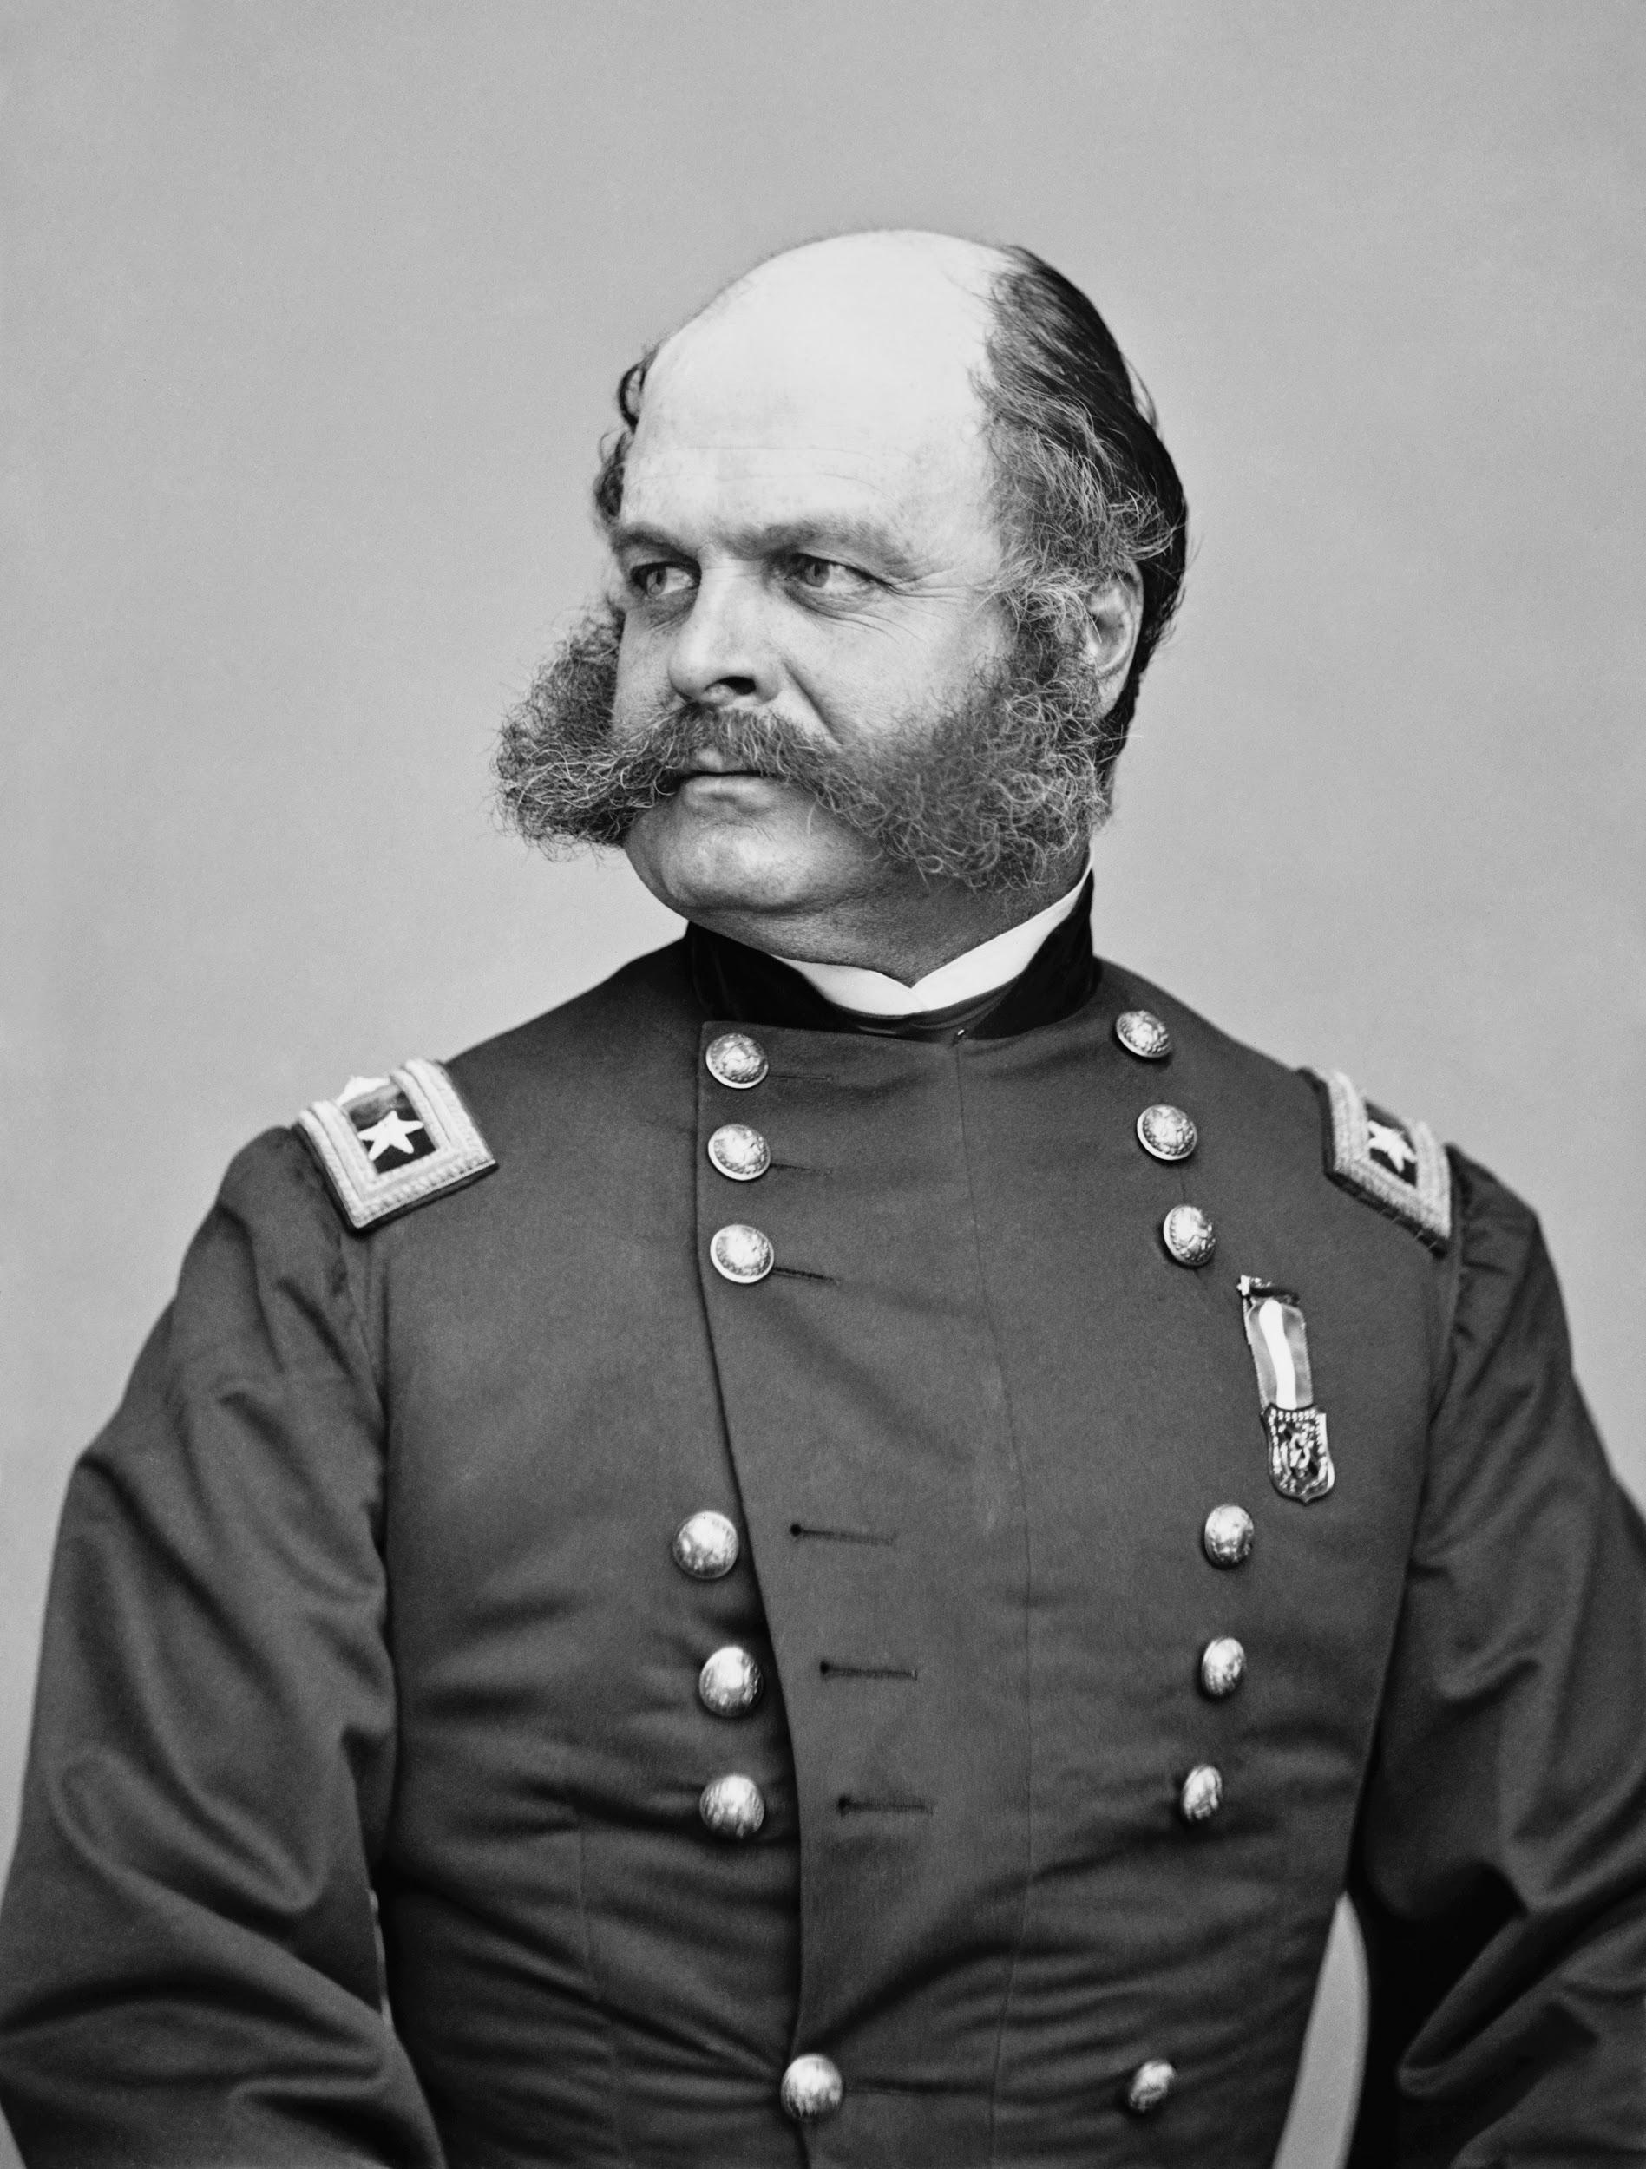
Mathew Brady. (1860-1865). Retrato of Maj. Gen. Ambrose E. Burnside [Imagen en línea]. Wikimedia Commons. Extraído de https://en.wikipedia.org/wiki/File:Ambrose_Everett_Burnside.jpg

CARPAS DORADAS TRAGANDO
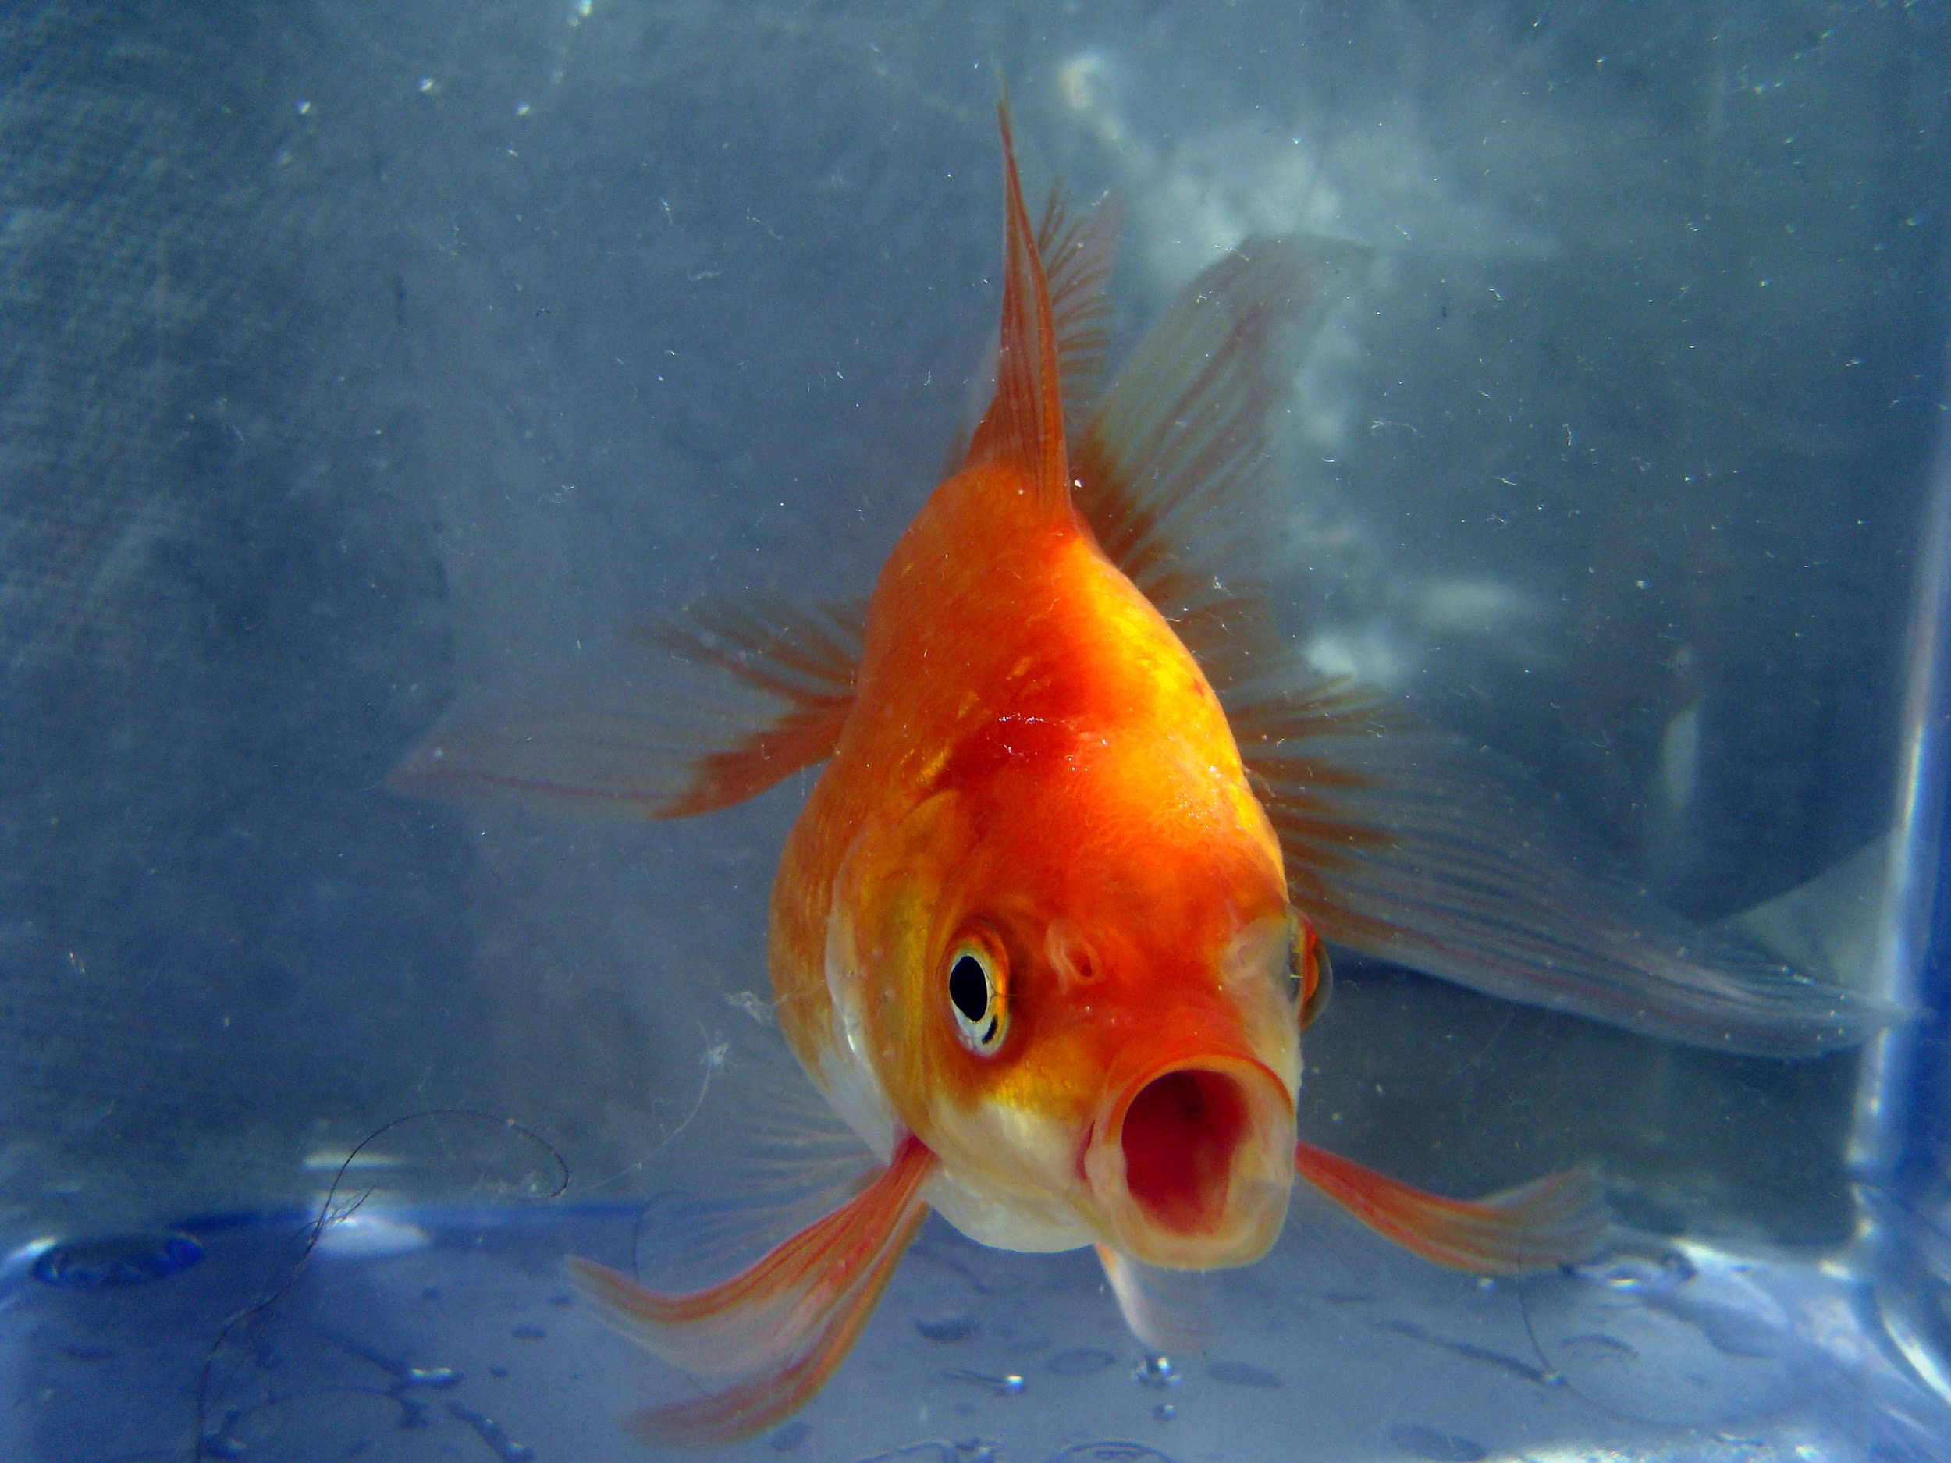
Pogrebnoj Aledandroff. (2013, 28 de abril). Parcas doradas mariposa [Imagen en línea]. Wikimedia Commons. Extraído de https://commons.wikimedia.org/wiki/File:Butterfly_Goldfish_02.JPG

BEANIE BABIES
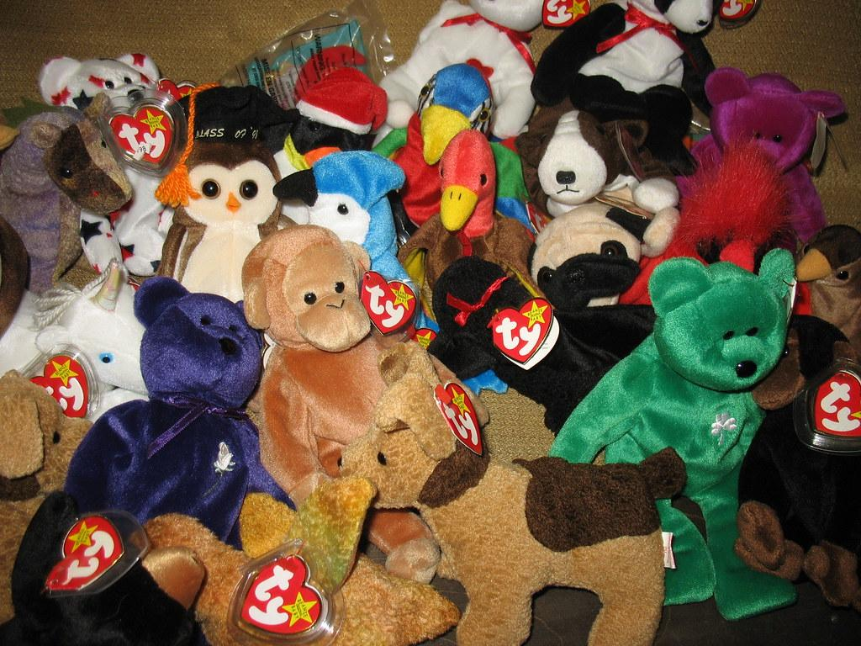
Tiendas de segunda mano de Housing Works. (2007, 23 de marzo). Lote de Beanie Babies [Imagen en línea]. Flickr. Extraído de https://www.flickr.com/photos/housingworksauctions/432628528/

EL DESAFÍO DE LA CANASTA DE HIELO
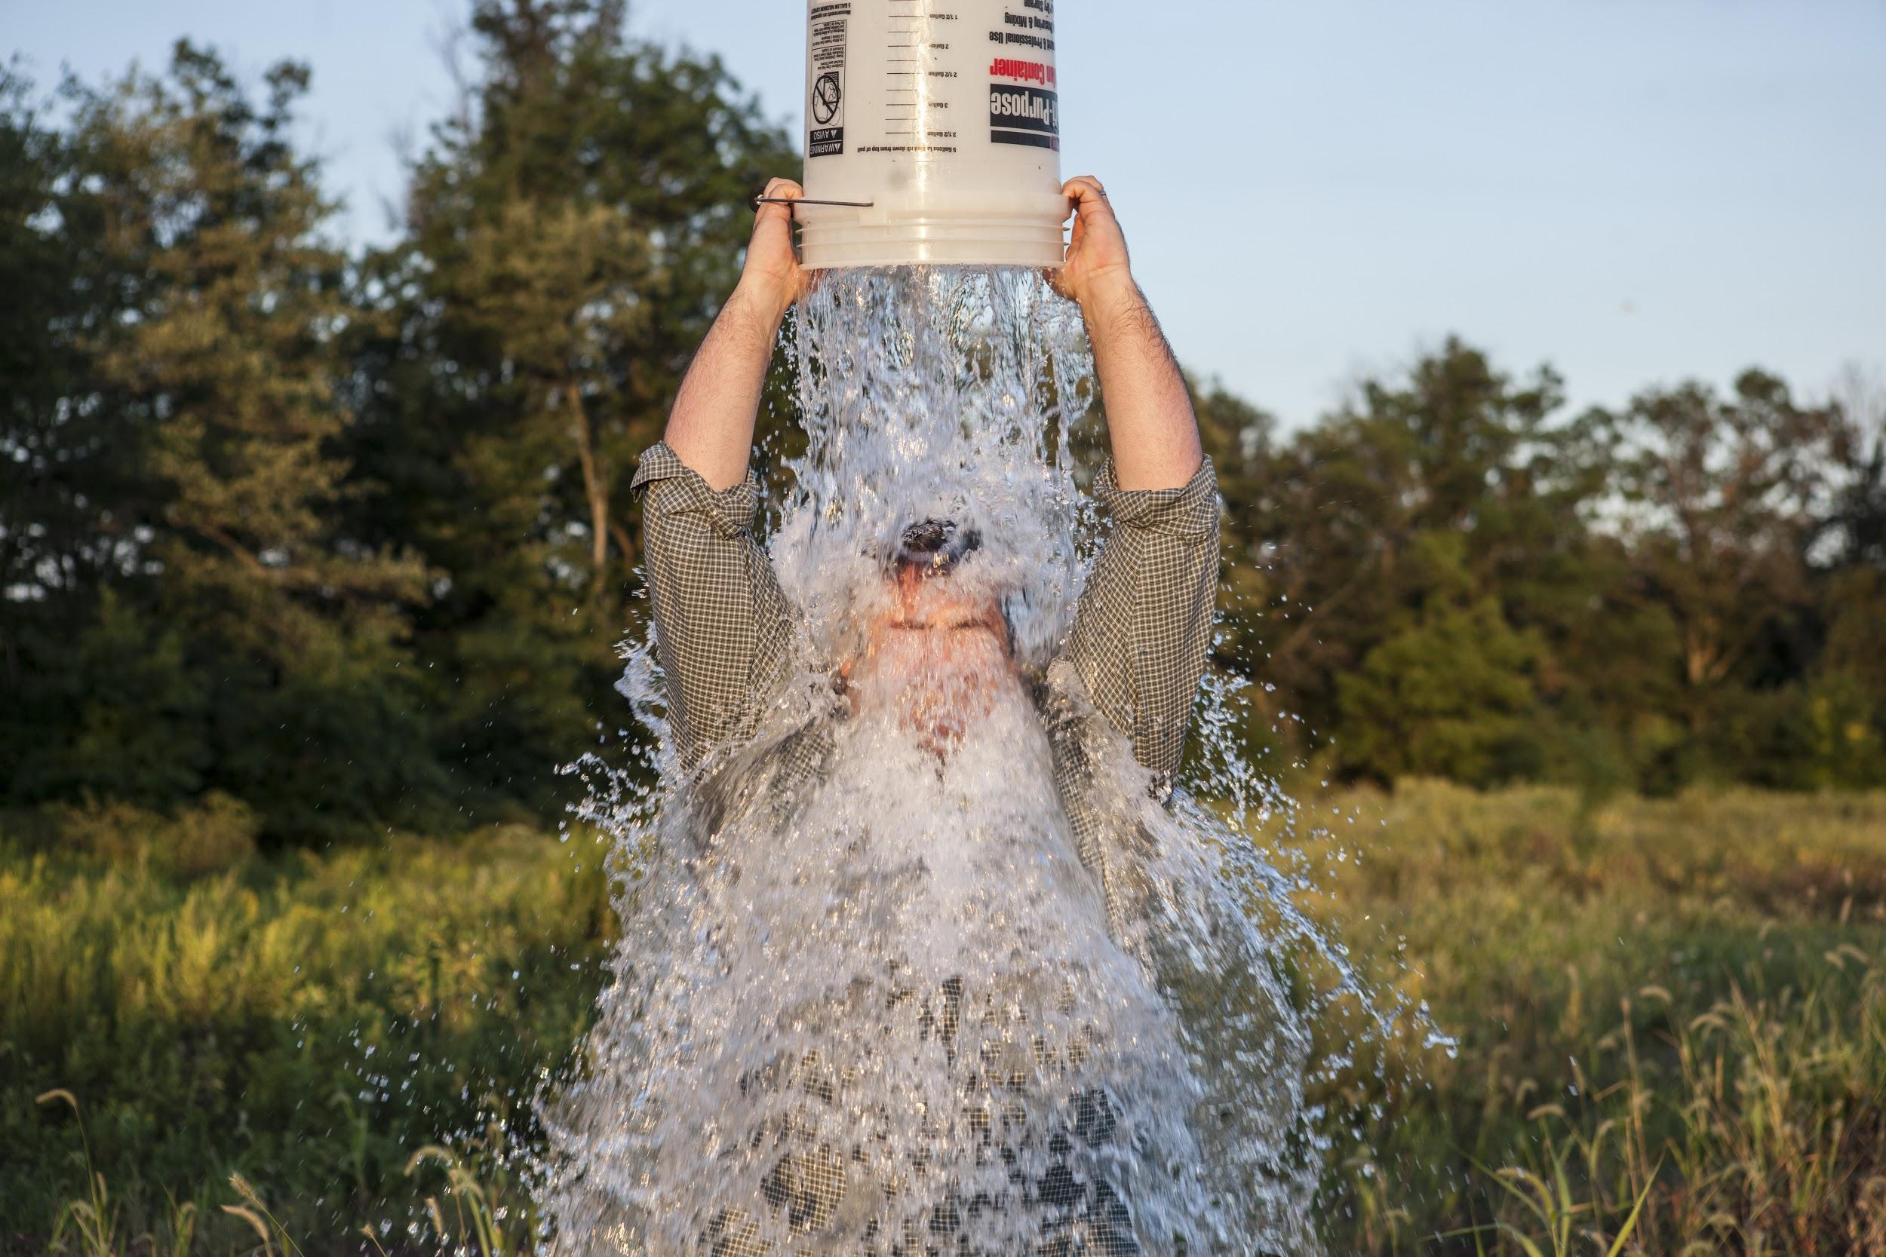
Quintano, A. (2014, 24 de agosto.). Misión cumplida - Desafío de hielo para ALS [Imagen en línea]. Wikimedia Commons. Extraído de https://commons.wikimedia.org/wiki/File:Mission_Accomplished_-_ALS_Ice_Bucket_Challenge_(14848289439).jpg

SAGGING
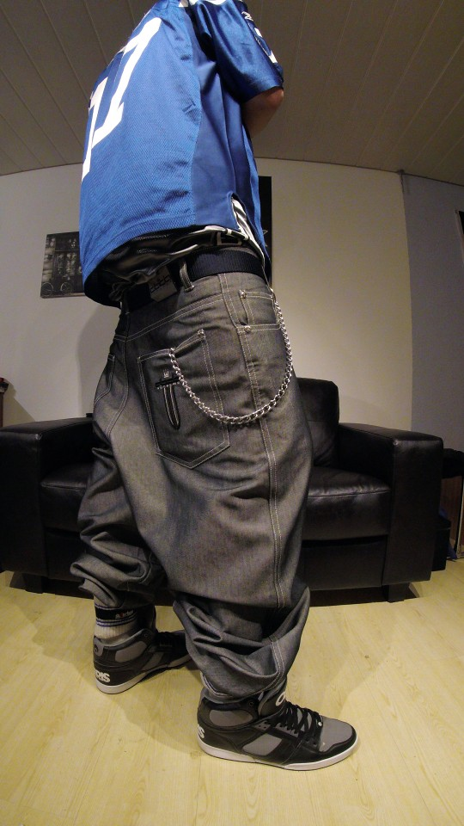
King, G. (2019, 13 de febrero). Pantalones caídos [Imagen en línea]. Flickr. Extraído de https://www.flickr.com/photos/162055393@N02/46354178734/

FURBIES
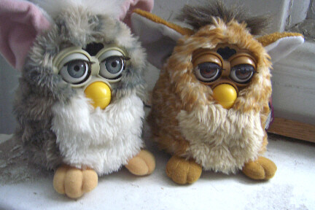
Abril. (2007, 19 de marzo). Furbies [Imagen en línea]. Flickr. Extraído de https://www.flickr.com/photos/91524358@N00/427142187/

POGS
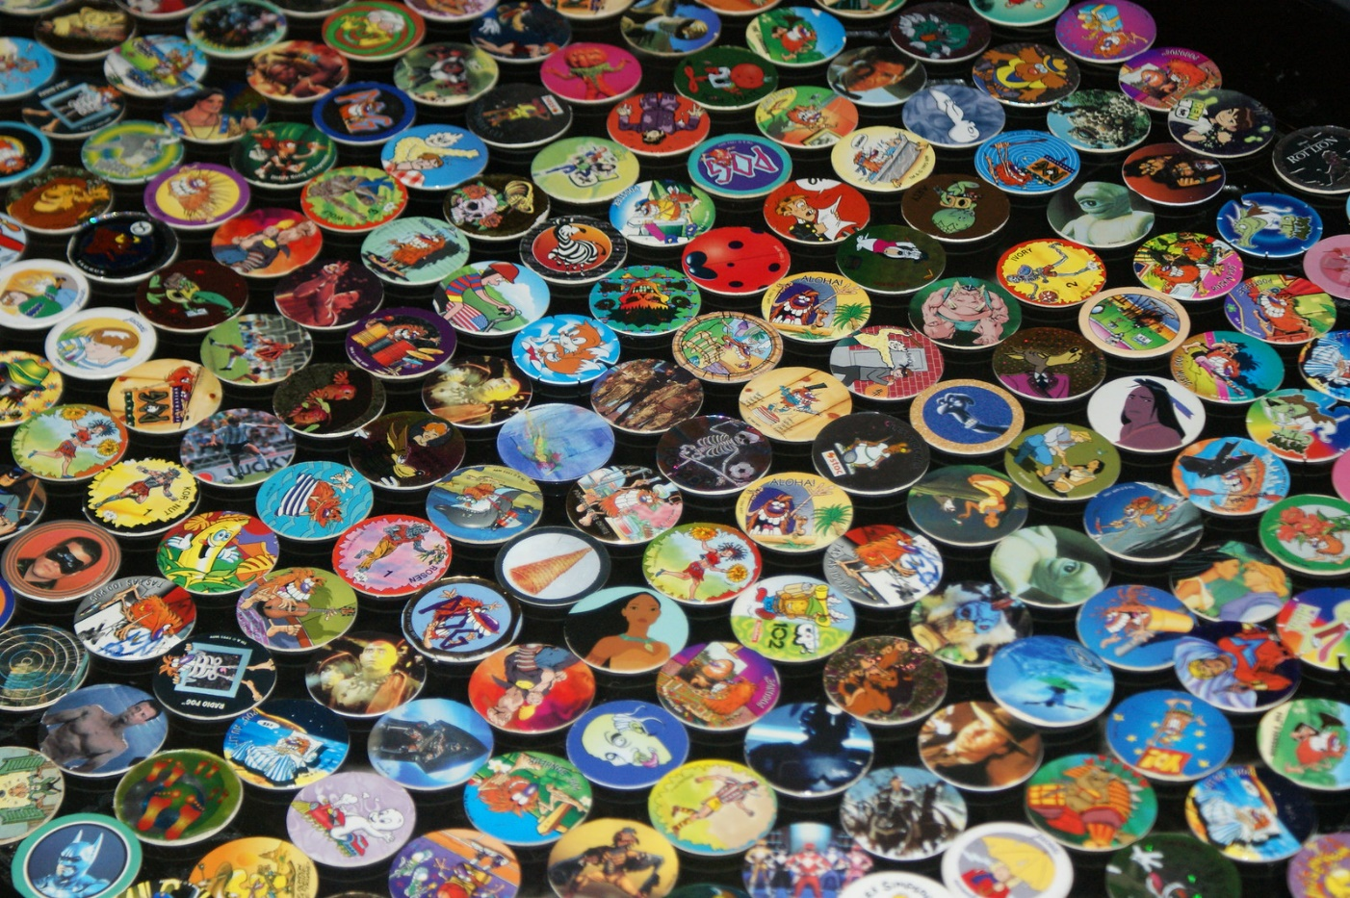
MyrFil. (2009, 17 de enero). Pogs [Imagen en línea]. Flickr. Extraído de https://www.flickr.com/photos/myrpictures/3399108617/

